Dirección de titulación para realizar un sistema computacional con realidad aumentada
Degree Direction for the Development of a Mobile Application with Augmented Reality

Monserrat Gabriela Pérez Vera
Instituto Politécnico Nacional. Escuela Superior de Cómputo. Ciudad de México, México. mperezve@ipn.mx
Jesús Yaljá Montiel Pérez
Instituto Politécnico Nacional. Centro de Investigación en Computación. México. yaljax@gmail.com

Resumen
El presente trabajo describe la experiencia de los autores como directores de titulación en un proyecto que tuvo como objetivo el desarrollo de una aplicación móvil con realidad aumentada para la plataforma Android. Dicha aplicación es una herramienta que busca servir de apoyo en el proceso de enseñanza a niños de primaria, específicamente en el tema de las reglas ortográficas que señalan el uso correcto y diferenciación de la s, c y z. El proyecto lo desarrollaron estudiantes de la carrera de Ingeniería en Sistemas Computacionales (ISC) de la Escuela Superior de Cómputo (ESCOM) del Instituto Politécnico Nacional (IPN), en compañía de profesores del mismo instituto. Esta herramienta fue aplicada a una población particular en una escuela seleccionada para observar el avance y los resultados que generaría en niños de quinto año de primaria.
Palabras clave: director, estudiantes, experiencia.

Abstract
This work exposes the experience of the authors as degree directors for the development of a mobile application with augmented reality for the Android platform, considering itself as a tool with which the teaching process will be supported, in particular the theme of the orthographic rules in the use of 'b' and 'v' in primary school children. This tool was made with students of the Escuela Superior de Cómputo (ESCOM) of the Instituto Politécnico Nacional (IPN), in the company of professors from the same school and strengthening the curricular degree modality, which is considered in the Ingeniería en Sistemas Computacionales (ISC). This tool was applied to a particular population in a selected school to observe the progress and results that it will generate in children of the fifth year of primary school.
Keywords: director, students, experience.

Fecha Recepción: Diciembre 2017 Fecha Aceptación: Julio 2018

Introducción
Las sociedades actuales están inmersas en la globalización. Decir esto es aludir a los grandes y constantes cambios en los ámbitos de la economía, la política, la cultura, el medio ambiente, la información, la ciencia y la tecnología. Y por supuesto, debido a los importantes y vertiginosos avances tecnológicos, en la esfera educativa. Por lo que es importante procurar que dichas transformaciones siempre estén orientadas en beneficio de todos los implicados.
Es igualmente valioso señalar que el desarrollo tecnológico no es un proceso iniciado hace pocos años, sino que se remonta a los orígenes de la especie humana. No siempre, sin embargo, caminó acompañado y a un mismo ritmo. Ladrière (1977) (citado por Pérez, Pérez y Juárez, 2013, p. 3) señala que la tecnología antigua “se desarrolló muy lentamente, sobre una base que parece haber sido esencialmente práctica”. Fue a partir del Renacimiento cuando más notoriamente las relaciones entre ciencia y técnica se fueron estrechando a tal punto de que en la actualidad constituyen áreas casi inseparables. En consecuencia, el desarrollo tecnológico moderno fue evolucionando cada vez más rápida, sistemática y conscientemente. Debido, precisamente, a esa estrechez entre una y otra, entre ciencia y tecnología, más evidente en los dos últimos siglos (Ladrière citado por Pérez et al., 2013, p. 3).
Incorporar la tecnología a la educación es considerada como una necesidad para realizar recursos didácticos con miras a un óptimo desarrollo de las competencias en los estudiantes. El reto, entonces, es generar nuevos escenarios con los estudiantes, saber cómo educar a estas generaciones —agrupadas bajo el término net-generation por Don Tapscott (Brunner, 2000, p. 29). Y es un reto porque las generaciones de hoy se desenvuelven en un mundo donde la información se presenta de una manera dinámica, acompañada de colores, movimiento, música, video, etc.
Es por ello por lo que se cree de suma importancia exponer la experiencia y las etapas de diseño y desarrollo de una herramienta educativa que hace uso de la tecnología de realidad aumentada para la plataforma Android. Dicha aplicación tecnológica tiene el objetivo de servir de apoyo específicamente en el proceso de enseñanza de las reglas ortográficas que dictan y diferencia el uso de la s, c y z en niños de primaria.
Cabe señalar que dicha herramienta se realizó en conjunto con estudiantes y profesores y fue aplicada a una población particular en una escuela seleccionada para observar el avance y los resultados que generaría en niños de quinto grado de primaria.

Desarrollo
En la Declaración Mundial sobre la Educación Superior en el Siglo XIX: Visión y Acción (Organización de las Naciones Unidas para la Educación, la Ciencia y la Cultura [Unesco], 1998) se determinó que somos miembros de una nueva generación: la generación del uso del Internet, caracterizada por el empleo necesario de las tecnologías de la información y la comunicación (TIC). Sin duda alguna, las TIC han cambiado la manera de enseñar y de aprender dentro de la esfera educativa; han propiciado y sugerido nuevos entornos o ambientes de aprendizaje en los cuales, mediante la activación de los diferentes procesos cognitivos, incluyendo la selección y organización de nueva información y la integración de esta en los conocimientos previos, el estudiante puede construir su propio aprendizaje (Mayer, 2000, p. 154).
No cabe duda de que una de las formas más naturales para aprender y resolver un problema es mediante el trabajo en equipo, es decir, a través de la colaboración. Por lo que se debería “permitir el acceso a la información compartida, y compartir, a su vez, las herramientas de elaboración del conocimiento para ayudar a los alumnos a elaborar de forma conjunta un conocimiento socialmente compartido" (Jonassen, 2000, p. 238).
Soler (2008) señala que una de las ventajas de las TIC es que facilitan el contacto entre los alumnos y los profesores. Una mayor y mejor comunicación entre los propios estudiantes y entre el profesor y el alumnado trae consigo, por ejemplo, la posibilidad de resolver una duda en el mismo momento en que surja. Asimismo, esta cercanía permite que las tareas se realicen de una mejor manera, sobre todo aquellas ideales para el trabajo en grupo, las cuales provocan, cabe mencionar, el intercambio de ideas, la cooperación y el desarrollo de la personalidad.
Pérez et al. (2013) mencionan que las transformaciones sociales generadas por la revolución tecnológica demandan a nuestro sistema educativo una educación integral que desarrolle en los estudiantes la capacidad de enfrentar y adaptarse a los continuos cambios, así como dar soluciones de manera inmediata al sector productivo. Para atender estas demandas, la Ley Orgánica del Instituto Politécnico Nacional [IPN] (1974), en su artículo tercero, establece lo siguiente:
Realizar investigación científica y tecnológica con vistas al avance del conocimiento, al desarrollo de la enseñanza tecnológica y al mejor aprovechamiento social de los recursos naturales y materiales; formar profesionales e investigadores en los diversos campos de la ciencia y la tecnología, de acuerdo con los requerimientos del desarrollo económico, político y social del país” (p. 1)
Por otro lado, en el Reglamento de Titulación Profesional del IPN (1992) se señalan las opciones para obtener el título; una de ellas la de titulación curricular (artículo 14). En la Escuela Superior de Cómputo (ESCOM) de esta institución la opción curricular consiste en que los alumnos desarrollen un proyecto denominado Trabajo terminal (TT) y que aprueben las unidades de aprendizaje Trabajo Terminal I (TT-I) en séptimo semestre y Trabajo Terminal II (TT-II) en octavo semestre, actualmente ubicadas en los últimos niveles, con una calificación mínima de ocho. Los estudiantes, al concluir el quinto semestre de la carrera de Ingeniería en Sistemas Computacionales (ISC) del IPN, deben presentar el protocolo de su TT, en el cual se comprometen al análisis, diseño, desarrollo e implementación de un sistema computacional, esto es, una aportación tecnológica que sea empleada en el ámbito social (Pérez et al., 2013).
El TT debe estar realizado con la guía de dos directores, ambos de la escuela o bien un profesor de la escuela y otro profesor o profesionista externo. Los directores deben demostrar estar titulados al menos a nivel licenciatura (Pérez et al., 2013).

En el Documento Rector de Operación y Evaluación para los Trabajos Terminales en la Escuela Superior de Cómputo (IPN, 2016) se señala, en el artículo 38, que es responsabilidad del director del TT lo enlistado a continuación:
- Dirigir al estudiante durante el desarrollo del TT.
- Dar seguimiento al desarrollo del TT en coordinación con el profesor de seguimiento de la unidad de aprendizaje de TT-I o TT-II.
- Revisar los reportes escritos de las actividades, según el cronograma registrado en el protocolo, para otorgar su visto bueno y verificar que el alcance, bajo su supervisión y asesoría, coincida con lo reportado.
- Solicitar el acceso y permanencia a las instalaciones de la ESCOM en nombre de sus tutorados en días y horarios no hábiles para la realización de actividades inherentes a su TT.
Para llevar a cabo estas responsabilidades, además, fue necesario llevar algunas reuniones con los estudiantes, y así encomendar los avances del trabajo.

Metodología
El presente trabajo expone la experiencia de cómo se llevó a cabo la dirección para el desarrollo de un sistema computacional con realidad aumentada, producto de la titulación curricular en la ESCOM. La aplicación fue con niños de quinto grado en el Colegio Emmanuel Kant, ubicado en Simón Bolívar 31, col. Centro Los Reyes la Paz, en el Estado de México.
Cabe señalar que dicho trabajo es una innovación tecnológica propiciada en el ámbito educativo, en la que se pueden identificar las aportaciones que contribuyen al ámbito social. Para llevar a cabo el desarrollo de la propuesta fue necesario conjuntar la teoría y la práctica hasta lograr el desarrollo del sistema. En este caso, la práctica fue enriquecida por la retroalimentación constante de los profesores y de los niños del colegio.

Identificación del problema
Uno de los primeros pasos para llevar a cabo un desarrollo tecnológico es que los estudiantes logren identificar el problema. Y para ello es importante que los directores soliciten investigación documental de la situación actual, así como aportaciones tecnológicas similares al desarrollo que pretenden realizar.
En este caso los estudiantes plantearon el siguiente problema:
En México solo 14 % de los estudiantes que estudia el nivel básico (primaria) llega a la educación de nivel superior [15], mientras que del total de estudiantes solo 7 % termina una carrera universitaria [16], lo cual es una cifra muy alarmante, ya que es un indicador de que se está haciendo un gran desperdicio de un valioso recurso: el capital humano.
Tomando como referencia los resultados de la prueba Pisa del año 2015 [17], aplicada a estudiantes de 15 años de edad, muestran que la educación básica en nuestro país está muy por debajo del promedio, lo cual puede indicar una deficiencia en dicho nivel (primaria-secundaria) y este problema puede ser uno de los principales factores de las cifras mostrada al inicio.
Con base en los resultados de la prueba de Evaluación Nacional de Logro Académico en Centros Escolares (Enlace), aplicada a los estudiantes de primaria entre los años 2006 y 2013 [18], los cuales, aunque muestran una ligera mejoría en la asignatura de español, siguen en la escala de “insuficiente” (nivel más bajo), se puede concluir que es necesario redoblar esfuerzos en la enseñanza de reglas gramaticales, ya que estas fungen como base para la enseñanza de la expresión escrita.
Por otro lado, se dice que el aprendizaje no se basa en la enseñanza del profesor sino en el interés de los estudiantes por aprender [19], para sacar provecho de esto y solucionar la gran problemática que representa, podemos beneficiarnos de que en la actualidad la educación ya no se basa únicamente en un modelo tradicional, es decir, en la interacción alumno-profesor, sino que ahora la tecnología juega un papel relevante, haciendo del aprendizaje un proceso más interactivo [20].
Tomando como base lo anterior, es necesario el desarrollo de un sistema que apoye en el aprendizaje de la educación básica, y aproveche el hecho de que en México la tecnología está más al alcance de los estudiantes que en otros años [21] y que los videojuegos son un pasatiempo que va cobrando más y más fuerza entre ellos [22].
Sabiendo que el desarrollar un sistema que abarque toda la educación básica es algo casi imposible debido al tiempo y los recursos con los que se cuenta para este Trabajo terminal, se decidió realizar una prueba para medir e identificar el nivel de un grupo de quinto grado de primaria, con base en los resultados decidimos enfocarnos a una de las ramas de la gramática, las reglas ortográficas específicamente el uso de la s, c y z, así como los signos de puntuación.
Con relación a las aportaciones tecnológicas investigadas, los estudiantes deben realizar un análisis para identificar la innovación a desarrollar. Asimismo, los estudiantes requieren desarrollar un informe técnico para ser evaluados. Cabe aclarar que el sistema de citación que utilizaron fue el del Instituto de Ingeniería Eléctrica y Electrónica (IEEE, por sus siglas en inglés) —por ello en los fragmentos aquí citados se muestran algunos números dentro de corchetes.
Otra actividad relevante es la determinación de la justificación, donde exponen los motivos y el alcance del desarrollo. Esto se puede observar a continuación:
Nuestro interés sobre el aprendizaje de reglas gramaticales surge debido a que estas forman parte de la expresión escrita y esta, a su vez, es de suma importancia para la educación básica debido a la trascendencia de dicha competencia como herramienta de pensamiento y por alto valor académico y social [23].
El Instituto Nacional para la Evaluación de la Educación (INEE) realizó la prueba Excale para evaluar las habilidades de expresión escrita a estudiantes de sexto grado de primaria y tercero de secundaria [23].
Entre los resultados más relevantes se encuentra que:
● Solo 5 de cada 100 alumnos pueden escribir textos con menos de 3 faltas de ortografía; solo 2 de cada 100 puntuar correctamente sus redacciones. Esto en sexto de primaria.
● En tercero de secundaria, solo 1 de cada 100 alumnos puede escribir textos con menos de 3 faltas ortográficas y puntuar correctamente sus redacciones.
Es por eso por lo que, ante la necesidad de dar solución a la problemática presentada previamente, proponemos realizar un sistema que haga uso de una aplicación móvil. Esto aprovechando el auge de las nuevas tecnologías y el impacto que estas tienen en los niños de entre 10 y 11 años [24], promedio de edad de los estudiantes de quinto grado de primaria. El quinto grado de primaria es un nivel fundamental en la educación básica, ya que en este grado se aprende a reflexionar consistentemente sobre las características, funcionamiento y uso del sistema de escritura como aspectos gráficos, ortográficos, gramaticales y de puntuación, se identifican y analizan textos de diversos géneros literarios. [25]
Por estas razones hemos decidido aplicar este trabajo terminal a alumnos de quinto grado de primaria en el Colegio Emanuel Kant, primaria que nos ha proporcionado un grupo de quinto grado. Gracias a la realización de una prueba donde elaboramos preguntas basándonos en el plan de estudios de quinto grado y que el profesor del Colegio aprobó, obtuvimos resultados que arrojaban bajo desempeño en las reglas ortográficas de las palabras escritas con mb, nv, s, c, g, etc. Posteriormente realizamos una nueva prueba con palabras con s, c y z que nos arrojó resultados bajos, razón por la cual nos enfocaremos a las reglas ortográficas relacionadas con el uso de la s, c y z.
De ahí que buscamos atrapar la atención de los niños mediante la inclusión de videojuegos al sistema que se está desarrollando, beneficiándonos de que los videojuegos se han convertido en una de las industrias de entretenimiento más relevantes, muestra de esto es el incremento en las ventas de Estos. Asimismo, la concepción de estos ha cambiado de ser mero entretenimiento a jugar un papel educativo, ya que el aprendizaje basado en los videojuegos puede usarse para mejorar la motivación de los estudiantes hacia el aprendizaje [26], aprovechando que se puede realizar de una manera simple y atractiva con instrumentos de aprendizaje lúdicos, que entretienen a los niños, que apelan a sus instintos básicos de curiosidad, el deseo de estar jugando, de estar compitiendo con sus compañeros complementando y reforzando la educación que reciben de sus maestros [27]. Además, los videojuegos cada vez son más utilizados como herramienta de aprendizaje, un ejemplo claro se tiene en el trabajo titulado “Los videojuegos como herramienta de aprendizaje. Una innovación con la ópera de Mozart” [28], en el cual se hace uso de un videojuego para acercar a los alumnos de tercer grado de primaria con la ópera, y trajo como resultados la construcción personal, autonomía y el descubrimiento de nuevos estímulos, pero sin ejercer algún tipo de impacto negativo o nocivo al usuario.
La inclusión de la realidad aumentada (AR, por sus siglas en inglés) en el proyecto se debe a que en la actualidad los líderes de la educación han estado analizando cómo la tecnología puede reducir los costos y aumentar la eficiencia; de igual forma, analizan la manera en que esta puede mejorar la ventaja competitiva y las principales misiones de la institución de educación e investigación. En este caso la realidad virtual (VR, por sus siglas en inglés) y la AR son dos tecnologías diferentes, pero relacionadas, que están madurando rápidamente. Las tecnologías VR crean entornos generados por computadora para sumergir a los usuarios en un entorno virtual. Las tecnologías AR superponen información digital sobre el mundo físico para mejorarla, guiar la acción y permitir una mayor libertad de movimiento. [29]
Debido a las herramientas que son necesarias para la implementación de la VR y los costos que estas representan, se decidió hacer uso de la AR, ya que para su implementación no es necesario el uso de un visor, solo basta con un dispositivo móvil con cámara y otras características.
Citando a Antonio Purón: “El aprendizaje es una actividad personal, si un niño no es motivado a aprender, no lo hará ya que no es una cuestión de enseñanza si no de aprendizaje” [30] y eso es lo que buscamos con el desarrollo de este Trabajo terminal.
Posteriormente se procede a establecer el planteamiento de los objetivos. Los estudiantes de este proyecto los redactaron de la siguiente forma:
Objetivo general:
Desarrollar una herramienta con AR para apoyar el aprendizaje de reglas gramaticales a estudiantes de quinto grado de primaria, apoyándonos en un dispositivo móvil.
Objetivos particulares:
1. Generar reportes y gráficas con la información almacenada en la base de datos conectada al sistema.
2. Precisar la forma y las herramientas para la realización de los juegos en Unity.
3. Realizar el diseño de los personajes de los juegos.
4. Realizar dos juegos lúdicos-educativos.

Análisis y diseño
En este apartado los estudiantes determinan la metodología de desarrollo, las tecnologías a utilizar y el lenguaje de programación:
Para el tipo de sistema que queremos desarrollar la metodología que va más acorde y con la que se espera un mejor resultado es la de prototipos, ya que nos permite realizar diversos prototipos de nuestro sistema desarrollándolos sobre los requisitos que actualmente se conocen, y conforme se van realizando nuevos prototipos se van encontrando nuevos requisitos, lo cual es muy útil dada nuestra forma de trabajo con la escuela y nuestros directores. El prototipo no suele ser un sistema completo y robusto ya que muchos de sus detalles no se construyen en este. El objetivo primordial de esta metodología es proporcionar un sistema con funcionalidad general. [60]
Cuenta con seis etapas, las cuales son:
● Recolección y refinamiento de requisitos.
● Modelado, diseño rápido.
● Construcción del prototipo.
● Desarrollo, evaluación del prototipo por el cliente.
● Refinamiento del prototipo.
● Producto de ingeniería.
Entre las ventajas que nos ofrece esta metodología están:
● No modifica el flujo del ciclo de vida.
● Reduce el riesgo de construir productos que no satisfagan las necesidades de los usuarios.
● Reduce costo y aumenta la probabilidad de éxito.
● Exige disponer de las herramientas adecuadas. [61]
Por lo que el uso de esta metodología es muy útil en nuestro sistema ya que con esta podemos modificar los diversos prototipos con los que contamos dependiendo de los distintos requerimientos que encontramos al realizarlos y crear una versión final que de verdad satisfaga todos los objetivos que se plantearon en un principio.

Por otro lado, las tecnologías que se seleccionaron para el desarrollo fueron las siguientes:
Las tecnologías que se vieron involucradas en la realización del trabajo terminal, cada una de estas tecnologías cumplió con un propósito en específico el cual se explica al final de cada una.
Unity es un motor de desarrollo para la creación de juegos y contenidos 2D y 3D interactivos, con las características que es completamente integrado y que ofrece innumerables funcionalidades para facilitar el desarrollo de videojuegos.
Se utiliza Unity en el sistema para el desarrollo de los niveles de los juegos a desarrollar e implementar las funciones necesarias para su correcto funcionamiento.
Vuforia es un SDK que permite construir aplicaciones basadas en la Realidad Aumentada; una aplicación desarrollada con Vuforia utiliza la pantalla del dispositivo como un "lente mágico" en donde se entrelazan elementos del mundo real con elementos virtuales (como letras, imágenes, etc.)
Una aplicación desarrollada con Vuforia está compuesta de los siguientes elementos:
● Cámara: La cámara asegura que la imagen sea captada y procesada por el tracker.
● Base de datos: La base de datos del dispositivo es creada utilizando el Target Manage; ya sea la base de datos local o la base de datos en la nube, almacena una colección de targets para ser reconocidos por el tracker.
● Target: Son utilizadas por el rastreador (tracker) para reconocer un objeto del mundo real
● Tracker: Analiza la imagen de la cámara y detecta objetos del mundo real a través de los frame de la cámara con el fin de encontrar coincidencias en la base de datos. [51]
Se utilizará Vuforia como kit de desarrollo que nos ayudará a realizar las marcas necesarias para los juegos y para un mejor manejo de la realidad aumentada en nuestra aplicación.
Android en un sistema operativo, además de una plataforma de software, basada en el núcleo de Linux. Diseñada en un principio para dispositivos móviles, Android permite controlar dispositivos por medio de bibliotecas desarrolladas o adaptados por Google mediante el lenguaje de programación Java.
Android es una plataforma de código abierto. Esto quiere decir que cualquier desarrollador puede escribir aplicaciones con diversos lenguajes, C de forma nativa, Java como lenguaje estándar, o usando algún lenguaje intermedio para una aplicación híbrida (Ionic, Xamarin, PhoneGap, Apache Cordova, etc.) y compilar a código nativo de ARM (API de Android). [52]
Se utilizará el sistema operativo Android para realizar nuestra aplicación en dispositivos móviles que cuenten con este sistema operativo, gracias a sus características que cumplen con todos los requerimientos de nuestra aplicación.
JavaScript es el lenguaje interpretado más utilizado, principalmente en la construcción de páginas web, con una sintaxis muy semejante a Java y a C. Pero, al contrario que Java, no se trata de un lenguaje orientado a objetos propiamente dicho, sino que este está basado en prototipos, ya que las nuevas clases se generan clonando las clases base (prototipos) y extendiendo su funcionalidad. [53]
Javascript se usará para programar diferentes funciones y módulos importantes en nuestra aplicación móvil.
C# es un lenguaje orientado a objetos creado por Microsoft para su plataforma .NET. C# combina y mejora gran parte de las características más interesantes de los lenguajes C++ y Java. Para poder utilizar este lenguaje de programación hay que tener distintos paquetes como el .NET Framework SDK, el cual es un kit de desarrollo e incluye un compilador de línea de C# y librerías que contienen una amplia colección de clases que podemos utilizar en nuestras aplicaciones, y el NET Framework Redistributable Package, que permite la ejecución de programas creados en C#. [54]
Su uso radica en la programación de distintos módulos necesarios para la interacción del usuario con la aplicación móvil.
MySQL es un sistema de administración de bases de datos relacionales (SGBDR) rápido, robusto y fácil de usar. Se adapta bien a la administración de datos en un entorno de red, especialmente en arquitecturas cliente/servidor. Se proporciona con muchas herramientas y es compatible con muchos lenguajes de programación.
Algunas de las principales características del servidor MySQL son:
● Está escrito en c/C++ y probado con numerosos compiladores.
● Soporta muchas API como C, C++, PHP, Perl, Python, Java.
● Dispone de un sistema de administración de la memoria extremadamente potente.
● Es capaz de administrar bases de datos de gran hasta 60000 tablas y alrededor de cinco millones de registros. [55]
Esta tecnología se usará para realizar la base de datos necesaria para guardar los datos que se arrojaran cada vez que se use el juego.
Git es un software de control de versiones diseñado por Linus Torvalds. El control de versiones es la gestión de los diversos cambios que se realizan sobre los elementos de algún producto o una configuración del mismo, es decir, a la gestión de los diversos cambios que se realizan sobre los elementos de algún producto o una configuración.
Git fue creado pensando en la eficiencia y la confiabilidad del mantenimiento de versiones de aplicaciones cuando estas tienen un gran número de archivos de código fuente, es decir, Git nos proporciona las herramientas para desarrollar un trabajo en equipo de manera inteligente y rápida.
Sus principales características son:
● Rapidez en la gestión de ramas, debido a que Git nos dice que un cambio será fusionado mucho más frecuentemente de lo que se escribe originalmente.
● Gestión distribuida. Los cambios se importan como ramas adicionales y pueden ser fusionados de la misma manera como se hace en la rama local.
● Gestión eficiente de proyectos grandes.
● Realmacenamiento periódico en paquetes. [56]
Se utilizará Git para tener un mejor control de las versiones de la aplicación móvil que se realizará, así será más fácil modificar y agregar nuevas funcionalidades a la aplicación.
El concepto de infraestructura como servicio (IaaS, por sus iniciales en inglés) es uno de los tres modelos fundamentales en el campo del cloud computing, junto con el de plataforma como servicio (PaaS, por sus iniciales en inglés) y el de software como servicio (SaaS, por sus iniciales en inglés).
DigitalOcean es un proveedor estadounidense de servidores virtuales privados, basado en la ciudad de Nueva York.
Entre las ventajas con las que cuenta este proveedor de servidores virtuales están:
● Nube exclusiva de SSD: los servidores de DigitalOcean utilizan discos de estado sólido de alto rendimiento. Su velocidad beneficia directamente el rendimiento de los sitios web y aplicaciones alojadas.
● Bajo costo: Se puede crear una cuenta de DigitalOcean desde cinco dólares por mes. [57]
Esta tecnología será utilizada para el despliegue de la aplicación web y para la persistencia de información en una base de datos, ambas contenidas en el servidor.
Jasper Reports es una herramienta de creación de informes que tiene la habilidad de entregar contenido enriquecido al monitor, a la impresora o a ficheros PDF, HTML, XLS, CSV y XML.
Su principal propósito es crear documentos de tipo páginas, preparados para imprimir en una forma simple y flexible. Se usa comúnmente con IReport, un front-end gráfico de código abierto para la edición de informes. Está bajo GNU Lesser General Public License, por lo que es software libre.
Está escrito completamente en Java y puede ser usado en una gran variedad de aplicaciones de este tipo, incluyendo J2EE o aplicaciones web, para generar contenido dinámico.
Es una biblioteca que puede ser embebida en cualquier aplicación Java. Sus funciones incluyen:
● Scriptlets, que pueden acompañar a la definición del informe, y pueden ser invocados en cualquier momento para realizar un procesamiento adicional. El scriptlet se basa en Java, y tiene muchos ganchos que se pueden invocar antes o después de las etapas de la generación de informes.
● Subinformes. [58]
JasperReports será utilizado en el trabajo terminal como librería para realizar los reportes en PDF que se realizarán para que el maestro tenga un mejor control sobre el aprendizaje del niño.
JFreeChart es un marco de software open source para el lenguaje de programación Java, el cual permite la creación de gráficos complejos de manera muy simple.
JFreeChart es compatible con una serie de gráficas diferentes como son:
● Gráficos XY.
● Gráfico circular.
● Diagrama de Gantt.
● Gráficos de barras.
También es posible colocar varios marcadores en el área de gráfica y dibuja automáticamente las escalas de los ejes y leyendas. [59]
JfreeChart será utilizado para generar las gráficas que se obtengan a partir de los resultados que se generen cada vez que el niño utilice la aplicación y el maestro los vea de manera más fácil y gráfica.
Otra actividad relevante es el análisis de factibilidad. Este considera la factibilidad técnica, factibilidad operativa y factibilidad económica.
Con relación al análisis de requerimientos, tanto funcionales como no funcionales, así como el análisis de riesgos, esta información es importante para la elaboración de los diagramas de casos de usos, diagramas de procesos, la arquitectura del sistema, diagrama de clases y diagramas de secuencia.

Figura 1. Diagrama de procesos del primer juego
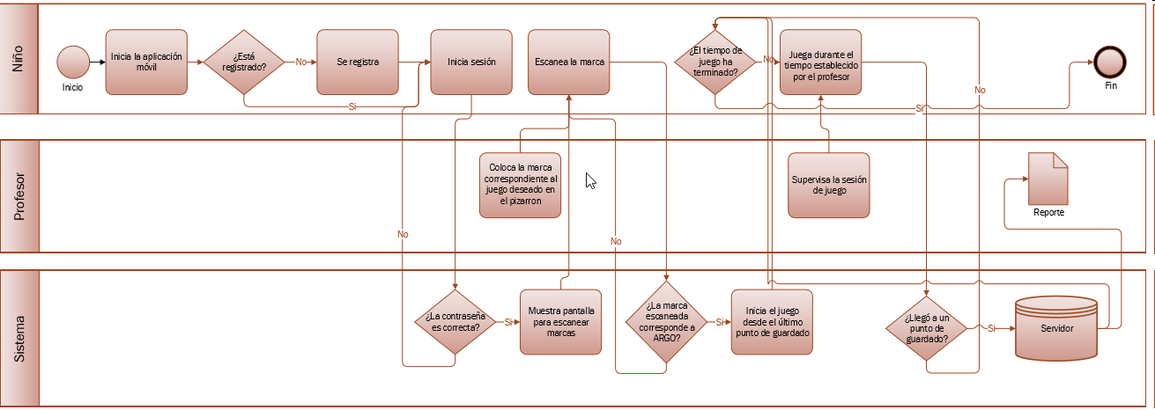
Fuente: Elaboración propia

Después de haber realizado el diseño del sistema, se procede al desarrollo y la implementación del mismo.

Figura 2. Diagrama de procesos del segundo juego
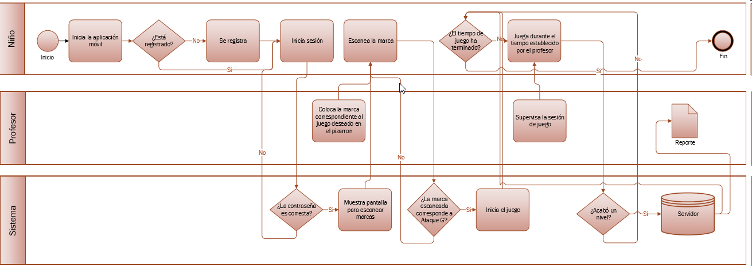
Fuente: Elaboración propia

El desarrollo y la implementación (TT-II)
La aplicación móvil arranca con las opciones para iniciar sesión y registrarse.

Figura 3. Inicio del sistema
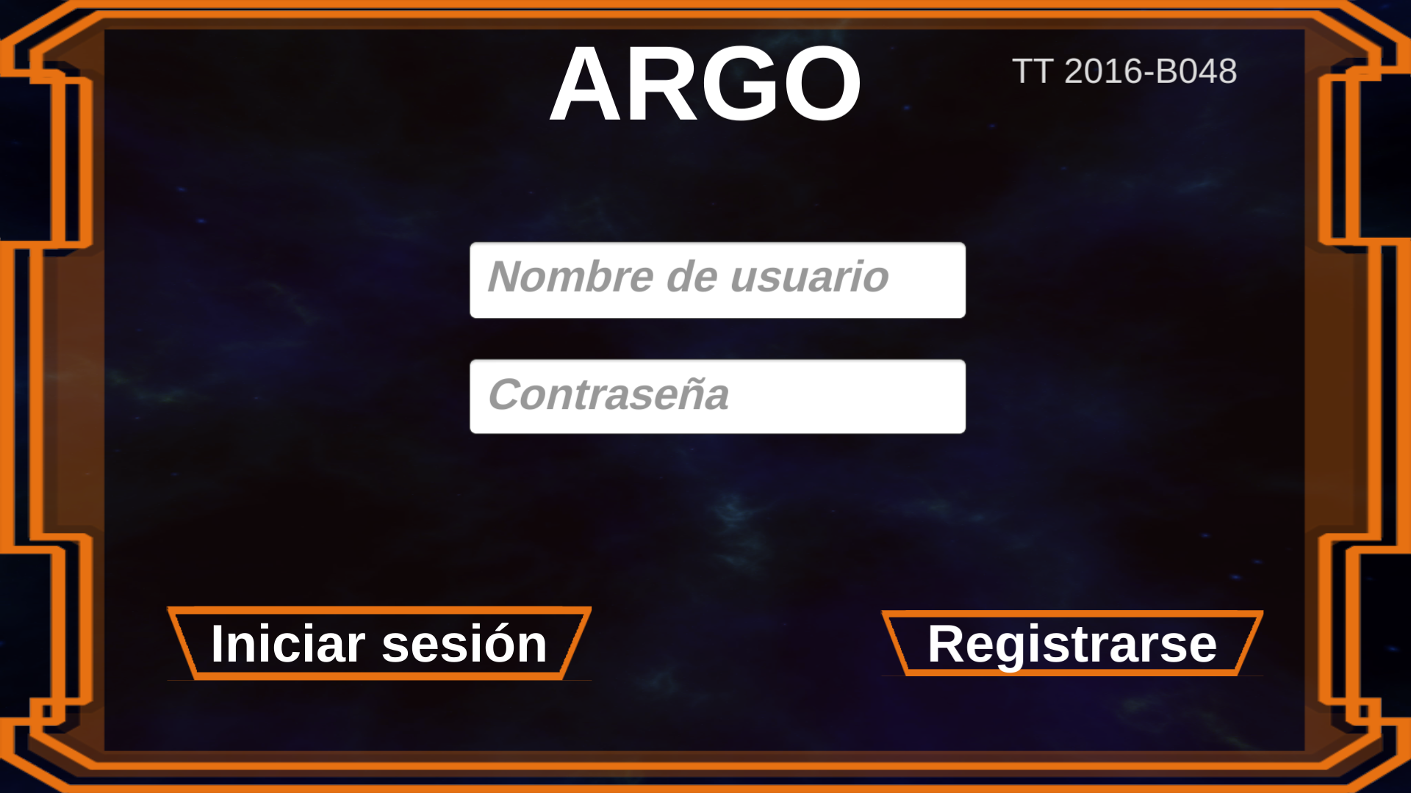
Fuente: Elaboración propia

En el registro del sistema, el usuario tiene que ingresar los campos requeridos para su registro.

Figura 4. Registro de usuario
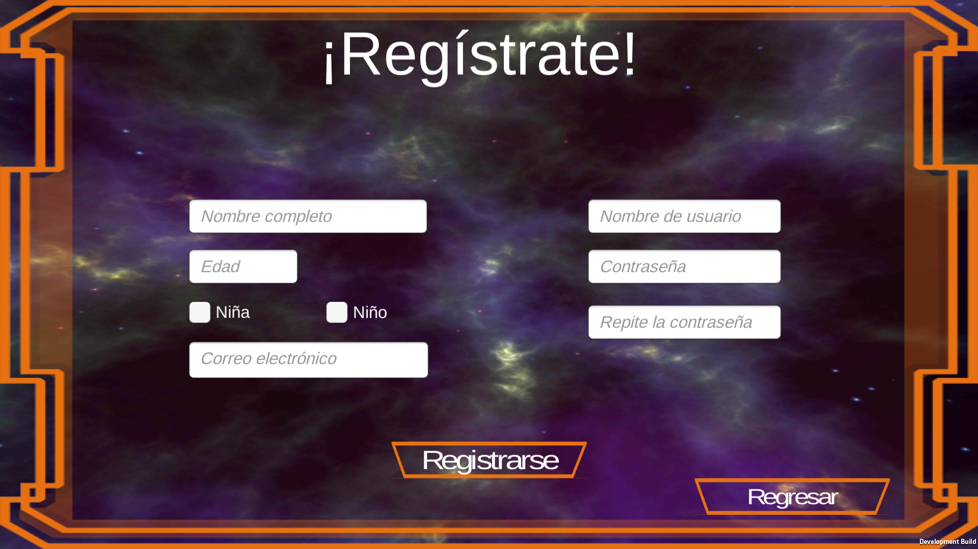
Fuente: Elaboración propia

Las figura 5 y la figura 6 muestran las marcas necesarias para iniciar los juegos.

Figura 5. Marca del juego ARGO
Fuente: Elaboración propia

Figura 6. Marca del juego El ataque de los meteoritos locos
Fuente: Elaboración propia

En el escaneo de marcas el usuario tendrá que mostrar la marca indicada para poder inicializar el juego.

Figura 7. Escaneo de marcas del juego ARGOS
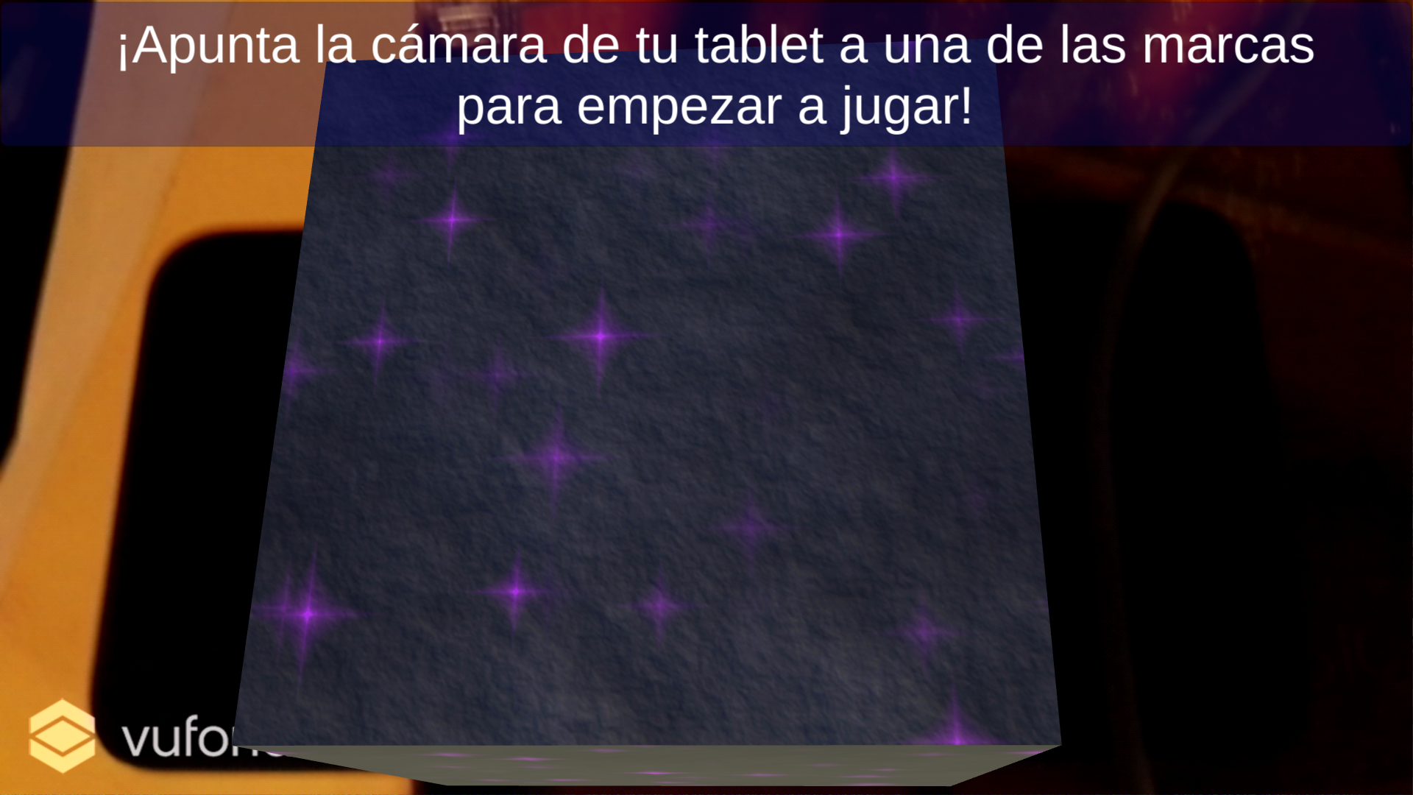
Fuente: Elaboración propia

La figura 8 muestra el menú de inicio del juego ARGO, con las opciones de jugar desde el inicio y continuar si se tiene una partida guardada.

Figura 8. Menú de inicio del juego ARGO
Fuente: Elaboración propia

La figura 9, por su parte, muestra una mecánica del juego ARGO, en específico la de recoger signos de puntuación.

Figura 9. Escena de plataformas del juego ARGO
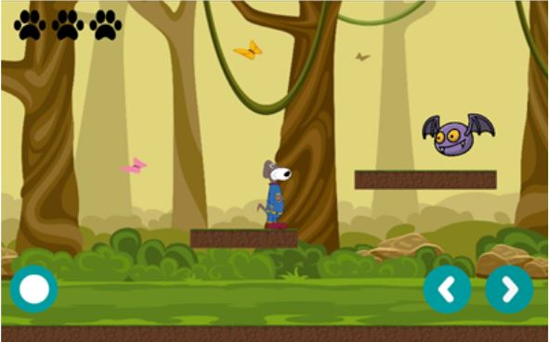
Fuente: Elaboración propia

La figura 10 muestra otra mecánica del juego ARGO: la de la historia y asignar los signos de puntuación.

Figura 10. Escena de historia del juego ARGO
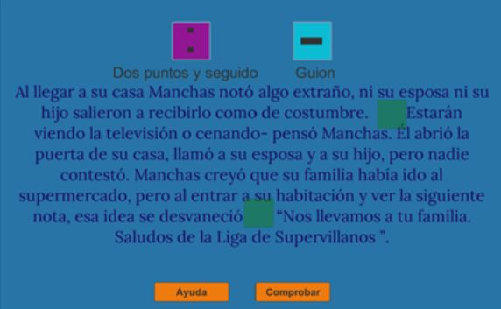
Fuente: Elaboración propia

En la figura 11 y la figura 12 se muestra las escenas de realidad aumentada que consisten en derrotar al jefe de cada escenario.

Figura 11. Juego ARGO, escena de realidad aumentada
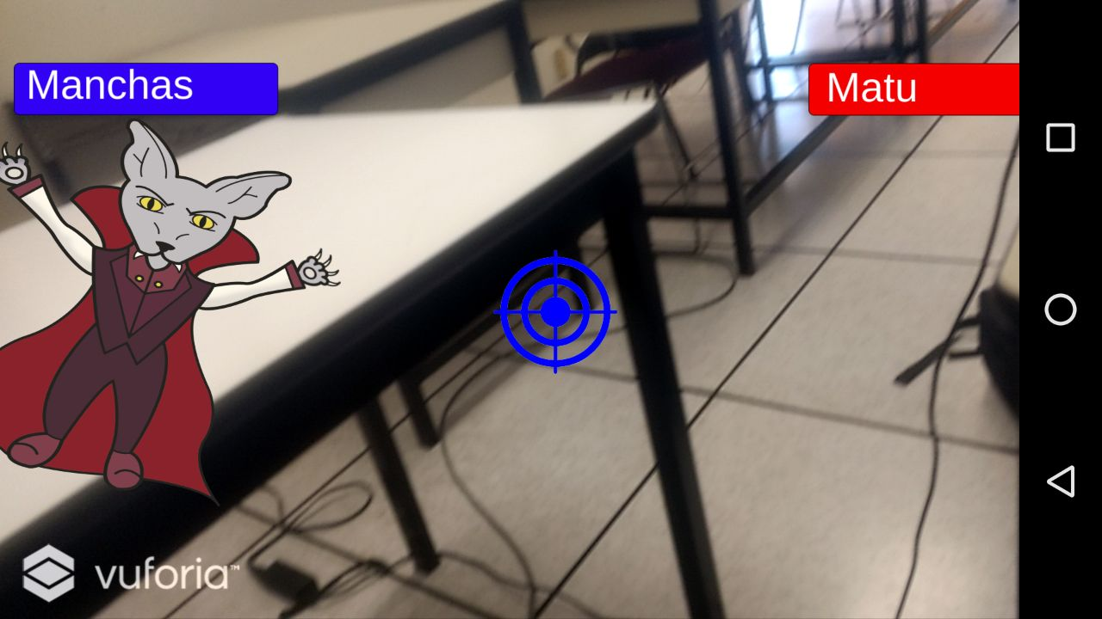
Fuente: Elaboración propia

Figura 12. Juego ARGO, escena de realidad aumentada
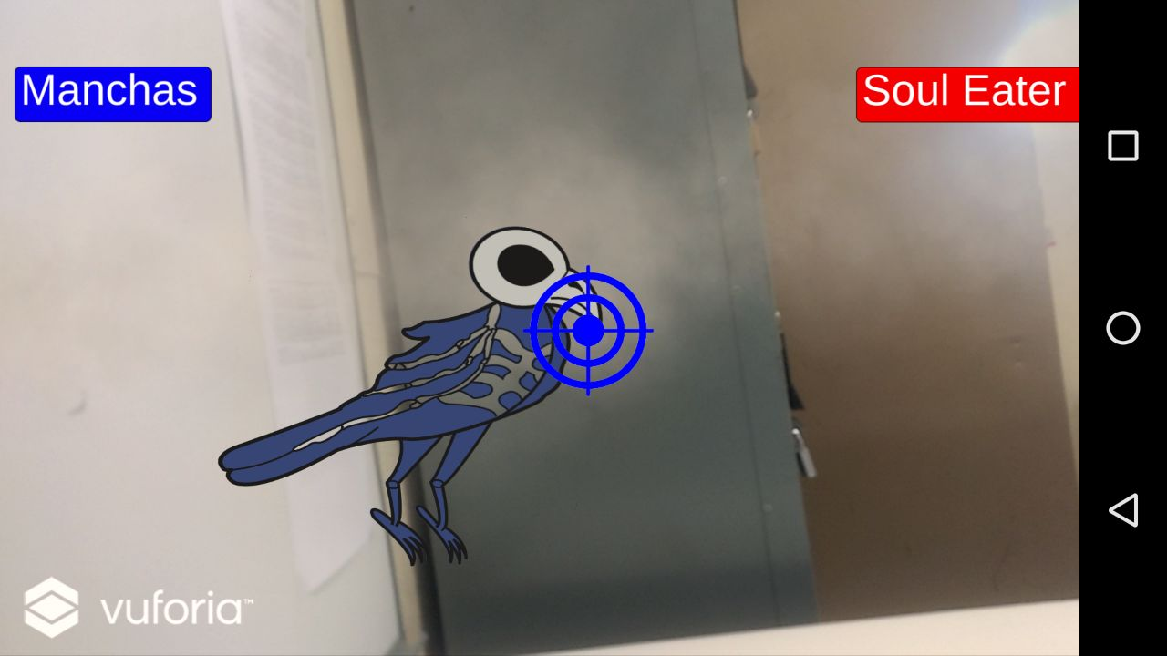
Fuente: Elaboración propia

Al igual que en el primer juego, en el escaneo de marcas del juego El ataque de los meteoritos locos, el usuario tendrá que mostrar la marca indicada para poder inicializar

Figura 13. Escaneo de marcas del juego El ataque de los meteoritos locos
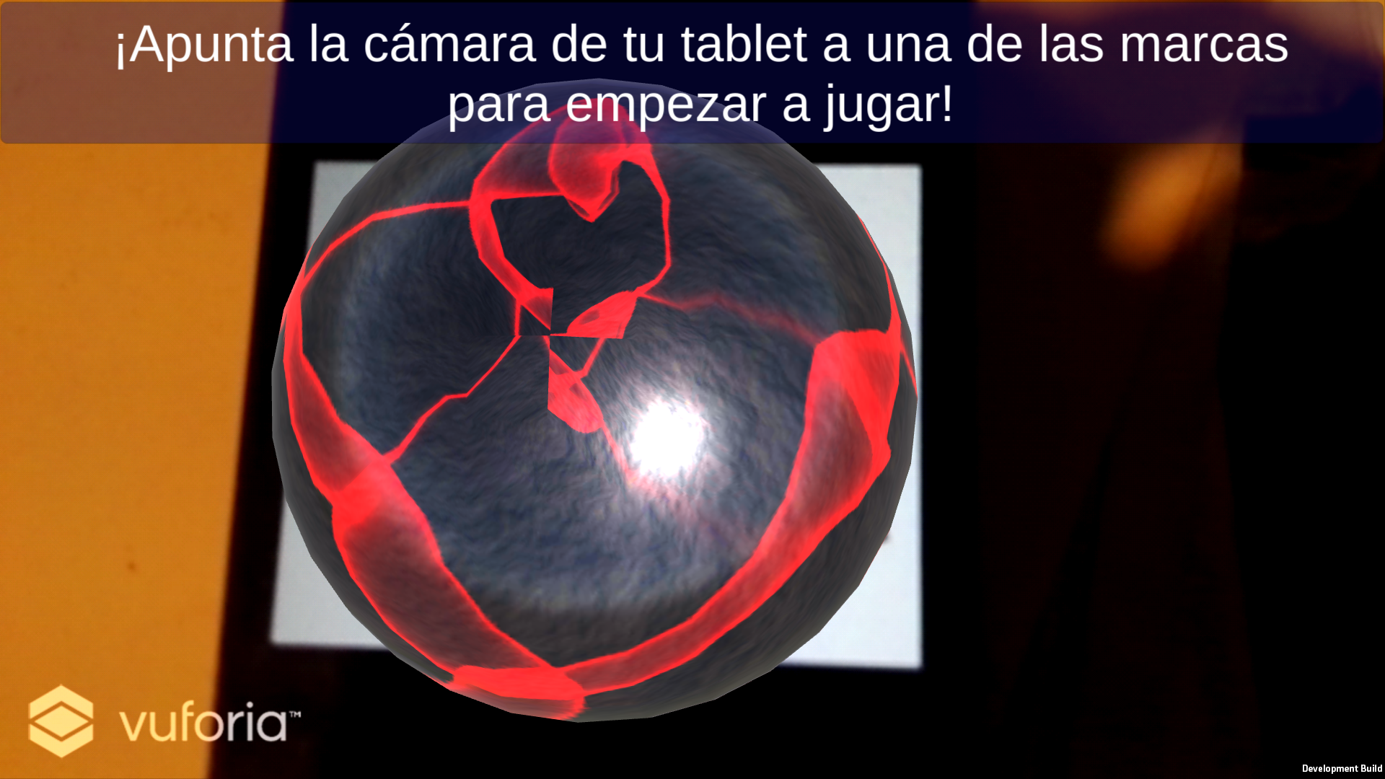
Fuente: Elaboración propia

Al presionar la marca, se iniciará el juego.

Figura 14. El ataque de los meteoritos locos
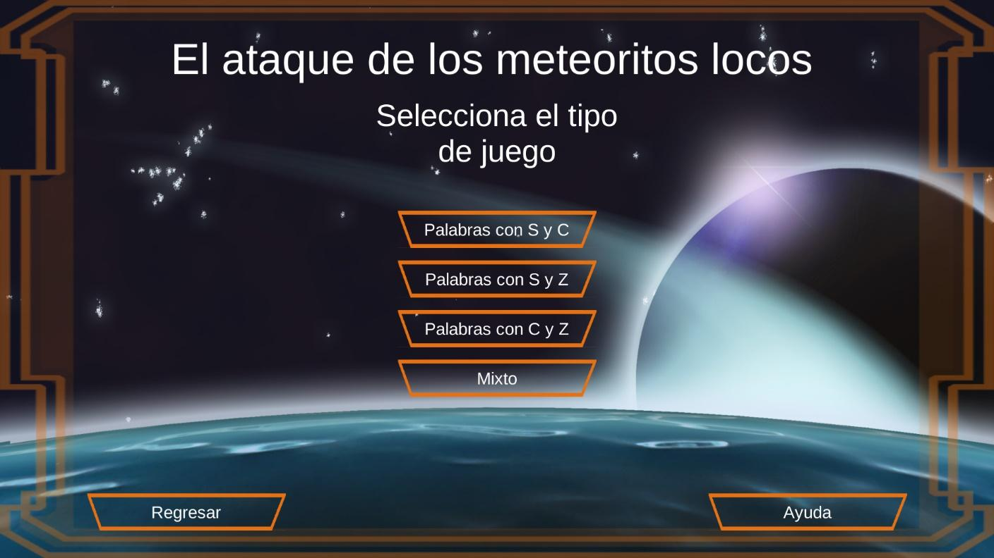
Fuente: Elaboración propia

Figura 15. El ataque de los meteoritos locos
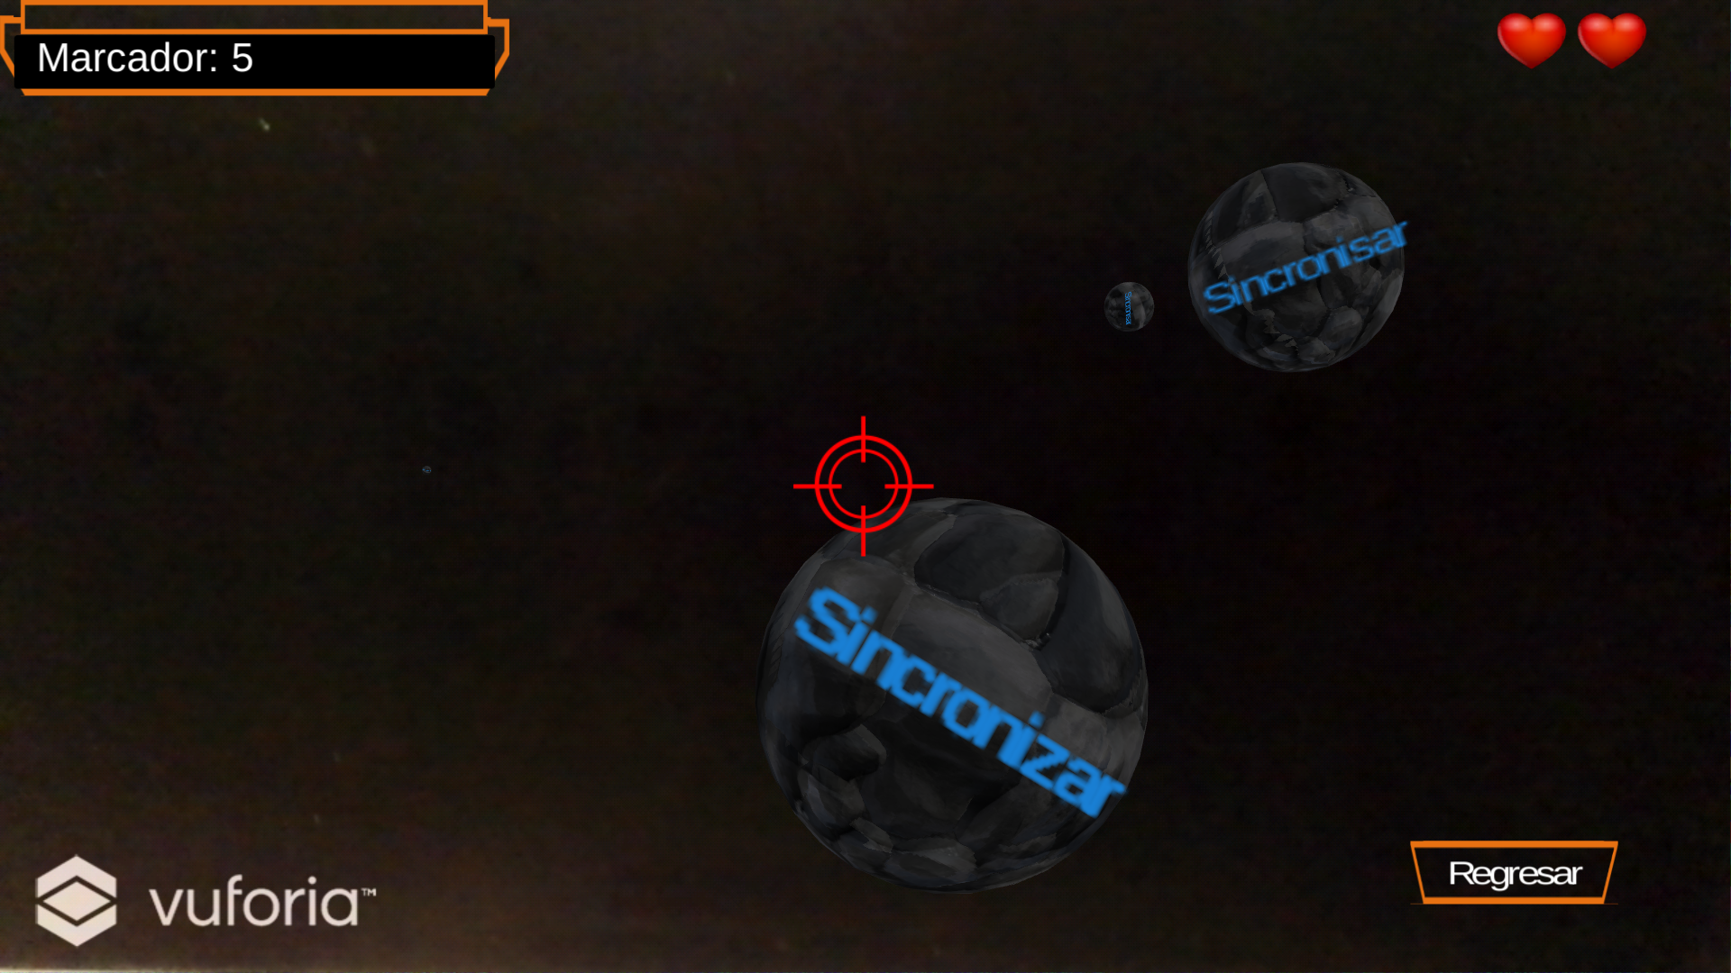
Fuente: Elaboración propia

Conclusiones
En la experiencia expuesta, el estudiante desarrolló habilidades para establecer una buena comunicación oral y escrita con el cliente, identificar los requerimientos reales mediante la elaboración de guías de entrevista y dar soluciones técnicas a problemas reales, lo cual determinó que el desarrollo tuviera un mayor grado de complejidad. Además, se atendió, al mismo tiempo, a lo establecido en las asignaturas que sirven para titularse de manera curricular.
Cabe señalar que, al iniciar el presente trabajo, se tuvo como punto de partida que la gramática y reglas de ortografía en México no son las mejores. Esto se observa desde una persona profesionista con altos estudios hasta un niño de primaria, los cuales cometen un alto índice de errores al momento de escribir, es decir, su ortografía no es la mejor.
Considerando lo anterior, se propuso desarrollar un sistema que apoyara en el aprendizaje de las reglas gramaticales y ortográficas considerando las siguientes dos reglas:
● Palabras con s, c y z.
● Signos de puntuación.
Inicialmente, la propuesta estaba enfocada en garantizar el aprendizaje de los niños: gracias al sistema el niño aprendería de mejor forma y más fácilmente las reglas que se decidieron atender; pero después de la toma de requerimientos en la escuela y las pláticas que se tuvieron con una pedagoga, así como gracias al acompañamiento de los directores, se redefinió el enfoque, y se desarrolló un sistema más afín a una herramienta de aprendizaje para el niño; así, a partir de este nuevo acercamiento, el maestro puede decidir en qué momento utilizarla y por cuánto tiempo, todo con miras a reafirmar los conocimientos que previamente hayan sido proporcionados.
Con relación a la metodología de desarrollo de software que se trabajó, se considera que fue la acertada, pues permitió realizar varios prototipos y evaluar si el sistema seguía cumpliendo con los requerimientos iniciales o si se necesitaba realizar un nuevo prototipo, de tal manera que se logró actuar ante los imprevistos que surgieron durante la realización del proyecto.
Por otro lado, el hecho de contar con un cliente, en este caso la escuela, ayuda a la dirección y a los estudiantes en la realización de este tipo de trabajos, ya que gracias a esto se logra realizar los juegos que en un principio no se tenían contemplados y dotar de más interactividad al sistema con el usuario final, además de poder aplicar pruebas para evaluar diversas cuestiones, tales como el diseño de los personajes. En este caso todas las pruebas fueron satisfactorias y permitieron conocer las áreas en que el sistema necesitaba y necesita aún mejorar.
Por último, se logró que los estudiantes aplicaran todos los conocimientos y habilidades que adquirieron durante su trayectoria en la ESCOM. Además, a lo largo del proceso, gracias a su motivación, disciplina y espíritu autodidacta, adquirieron exitosamente nuevos conocimientos de varias tecnologías y herramientas que eran prácticamente desconocidas para todo el equipo de trabajo.

Referencias
Brunner, J. (2000). Educación: Escenarios de Futuro. Nuevas Tecnologías y Sociedad de la Información. Programa de Promoción de la Reforma Educativa en América Latina y el Caribe, (16). Recuperado de http://docencia.izt.uam.mx/sgpe/files/users/virtuami/file/ext/miplan_impacto_actv_Educacion_Futuro_Tec.pdf.
Instituto Politécnico Nacional [IPN]. (1974). Ley Orgánica del Instituto Politécnico Nacional. México: IPN.
Instituto Politécnico Nacional [IPN]. (1992). Reglamento de Titulación Profesional del Instituto Politécnico Nacional. México: IPN.
Instituto Politécnico Nacional [IPN]. (2016). Documento Rector de Operación y Evaluación para los Trabajos Terminales en la Escuela Superior de Cómputo del Instituto Politécnico Nacional. México: IPN.
Jonassen, D. (2000). El diseño de entornos constructivistas de aprendizaje. En Reigeluth, C. (ed.), Diseño de la instrucción. Teorías y modelos (pp. 225-250). Madrid, España: Santillana.
Mayer, R. (2000). Diseño educativo para un aprendizaje constructivista En Reigeluth, C. (ed.), Diseño de la instrucción. Teorías y modelos (pp. 153-172). Madrid, España: Santillana.
Organización de las Naciones Unidas para la Educación, la Ciencia y la Cultura [Unesco]. (1998). Declaración Mundial sobre la Educación Superior en el Siglo XIX: Visión y Acción. París, Francia: Unesco.
Pérez, V. M., Pérez, V. S. y Juárez, C. A. (2013). Titulación curricular en la ESCOM. Revista Iberoamericana para la Investigación y el Desarrollo Educativo, (10).
Soler, V. (2008). Ventajas e inconvenientes del uso de las Tecnologías de la Comunicación y la Información en la realidad educativa. Contribuciones a las Ciencias Sociales. Recuperado de www.eumed.net/rev/cccss/02/vsp.htm.

